香港警嫂致黑衣人的一封信：只要你愿想一想，一切都来得及！

原创 有里儿有面 [有理儿有面](javascript:void(0);)

**有理儿有面**

微信号 youli-youmian

功能介绍 你说是不是

2019-09-23[原文](https://mp.weixin.qq.com/s?__biz=Mzg3MjEyMTYyNg==&mid=2247484445&idx=1&sn=730dfb9355ebd3fea297c5ecc71131c6&chksm=cef55068f982d97eaf7be67f56c55749eac216101722a64308f60d150d0fe922591f73f2824a&scene=27#wechat_redirect&cpage=94)

收录于话题

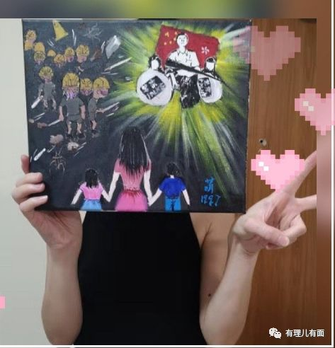

备注：“香港警嫂日记”和“香港警察Amanda Chen”最近发布了一篇警嫂的投稿，引来黄丝关注。有一位勇武派人士在推文下连续留言7条，讲述自己对反修例运动行至今日的迷茫和反思，特别难得的声音。“香港警嫂日记”给他回复了一封信：“只要你们停止暴力、放下武器，我相信香港警队是一支严格执法的队伍，放下武器的你跟香港警员并不是对立的；我们警嫂也能夠原谅一群迷茫的孩子在追求理想时行为出现的偏差。”

笔者将繁体转为简体，文字均未改动。警嫂致黑衣人的一封信原文如下：

**致黑衣人：**

**记得十几岁情窦初开的时候，我以为初恋男友很爱我，我以为失去了他我会死，当时哭了整整一个星期，还去求他不要离开我，现在回想起来真的好傻。**

**每个人都有执迷的时候，因为在那个时刻，会无法控制住自己。现在的你们，其实很像当初的我，觉得民主自由好伟大，冲在前线好威风，还有女孩子喜欢，终于可以得到别人的认同。**

**看到的听到的，都是一个声音，本能地拒绝其他声音，因为你们不愿意在这个美梦中苏醒过来。**

**做梦就好像打电子游戏一样，不用负责任、不用面对现实，做梦甚至比电子游戏更好玩，特别有成就感。**

**但是有时候你会不会坐下来想一想？民主自由是什么?民主就是全部人一人一票选特首，每一票都没有差别?如果这样真的可以，为什么美国自己不这样去做?这样做为什么行不通?**

**自由就是你不支持我，我就在地铁闹事影响你上班?通过公开你的个人隐私信息，打压你恐吓你?你唱国歌我就辱骂你挑衅你群殴你?你表达诉求，我就要你闭嘴?伟大的民主自由，就是这样吗?**

**究竟什么才是我们想要的?我觉得应该是大家都好、大家都有机会。最基本的:人身安全、一日三餐、居者有其屋，现在你们为了伟大的民主自由，剥夺着其他人的基本诉求。**

**伟大的民主自由是不是保证大家都可以居者有其屋?建房子的地皮从哪里来?房屋该怎样分配?伟大的民主自由真的可以解決问题?**

**现在香港有很多问题，其实是因为内耗，很多人被人利用了都不知道。地产商为了推高房价，利用资本力量想办法不让市民得到住房，不这样做的话，谁会帮衬他们的楼盘。**

**不同政治理念的人之间，你支持的我反对，不管对方的提案对市民好不好;你不支持我，就想办法整你，堵塞机场不许你通过，破坏地铁不许你使用。**

**为了政治目的，你没有生意?你上不了班上不了学?没有了养家糊口的收入?我统统不管，民主自由最重要!**

**我知道其实大部分黑衣人都是爱香港的，只是被人利用了这种爱。你希望香港好，希望香港人好，他们的基本诉求，你有没有本事可以满足?伟大的民主自由只是一种洗脑的工具!**

**只要你愿意坐下来想一想，一切都还来得及，我们一起建设(而不是破坏)香港，香港就有希望。**

**香港警嫂 Amanda Chen**

实际上，香港在8月17日举行的“反暴力、救香港”大集会上，就曾播放了一名香港警嫂写给孩子的信。令人印象最深的就是那句“**“你若问我可不可以离开香港，我会答你不是不可以，但香港是我们所爱的城市，我们不想离开自己的家。你不单要做好警察的孩子，你还要努力做一个好人。”**

这封信现在读起来，仍旧让人泪目：

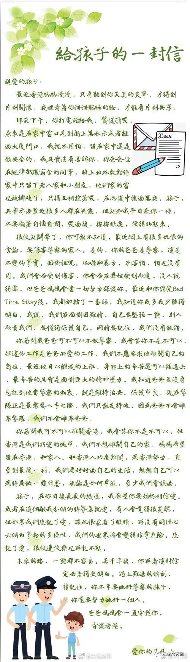

其实，这些不仅是香港警嫂的心声，也是无数香港市民的心声，更是14亿中国人的心声。这三个月来，内地群众自发地用各种方式撑警挺警，心疼香港警队在止暴制乱的过程中付出的艰辛与血汗。

当微博中出现“我们是香港警嫂”的认证账号后，迅速引起内地网友的关注，在半个月的时间内吸粉超10万。前几日，香港警嫂发布微博称，收到了大量内地网友送来的礼物，深受感动。

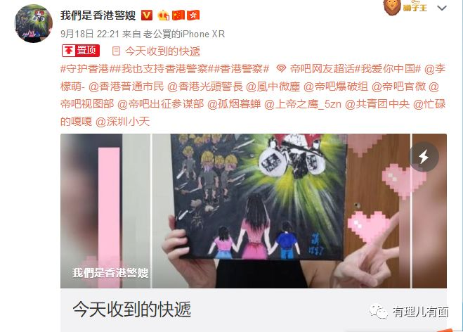

点开一看，各类礼物真是让人眼花缭乱：

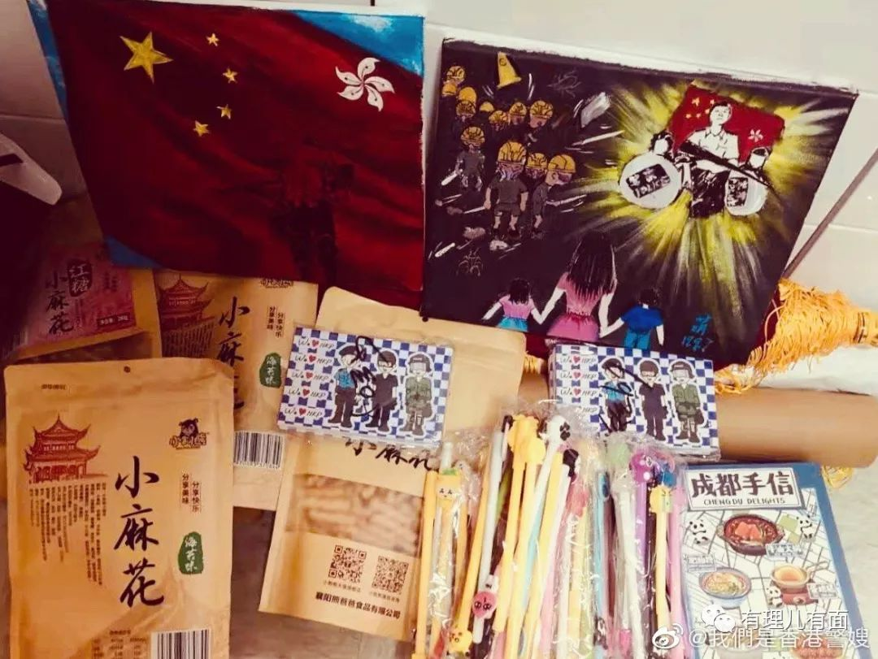

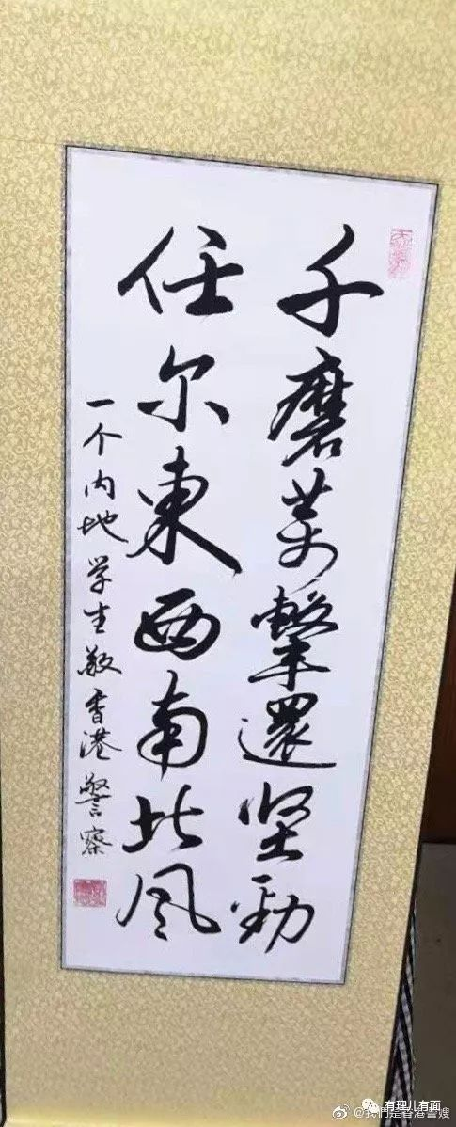

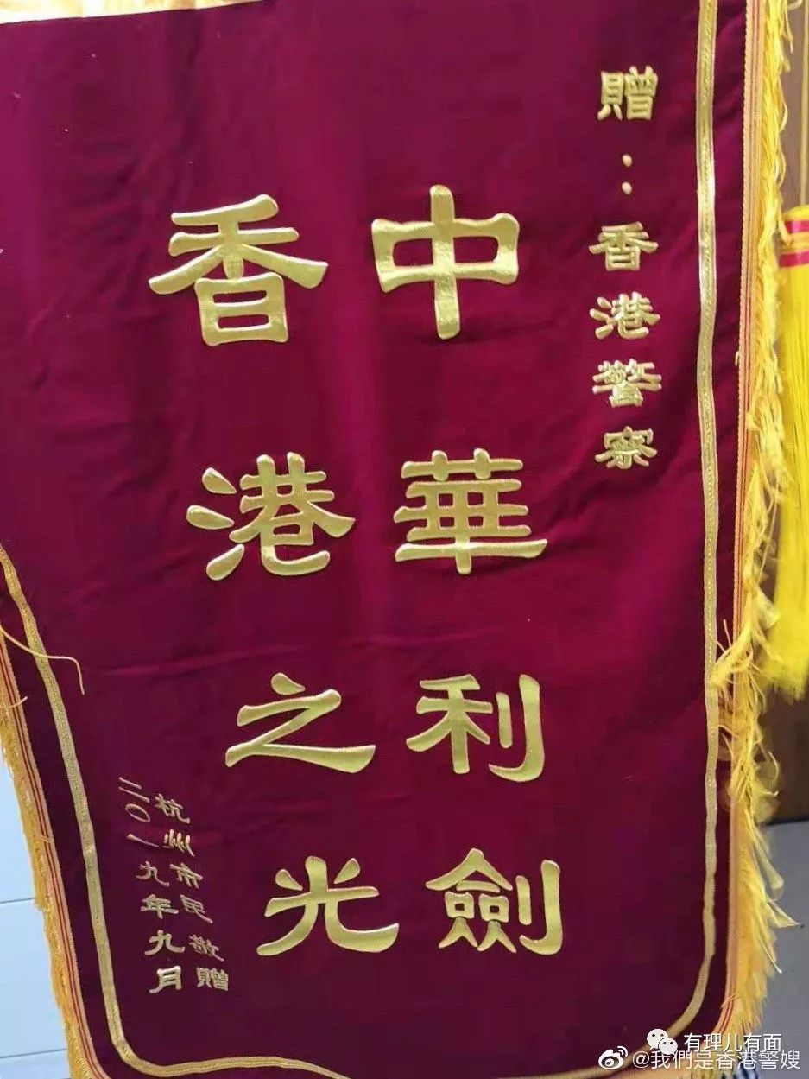

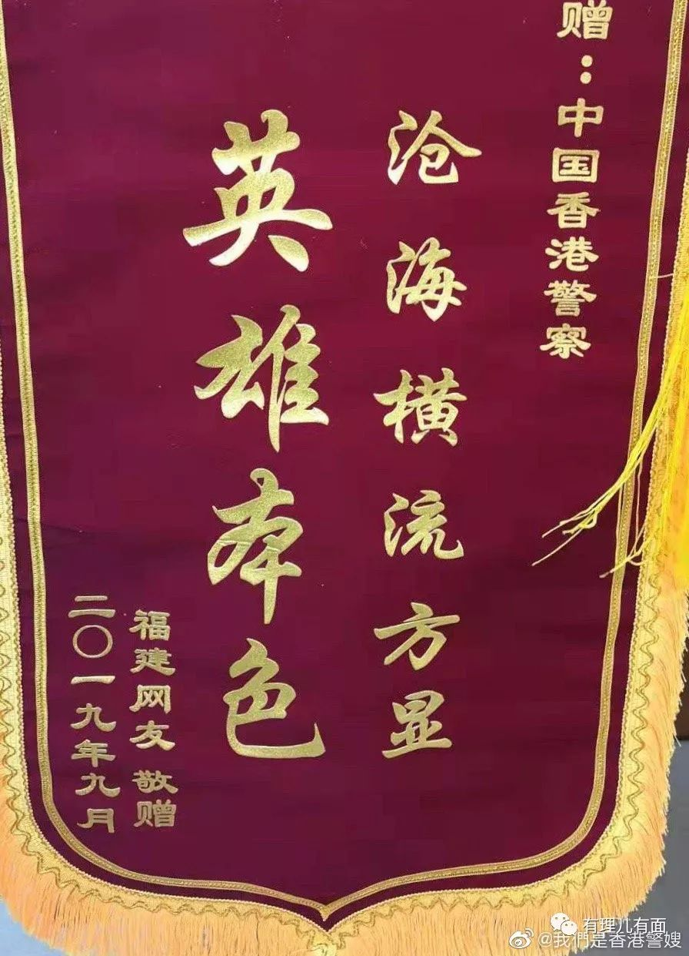

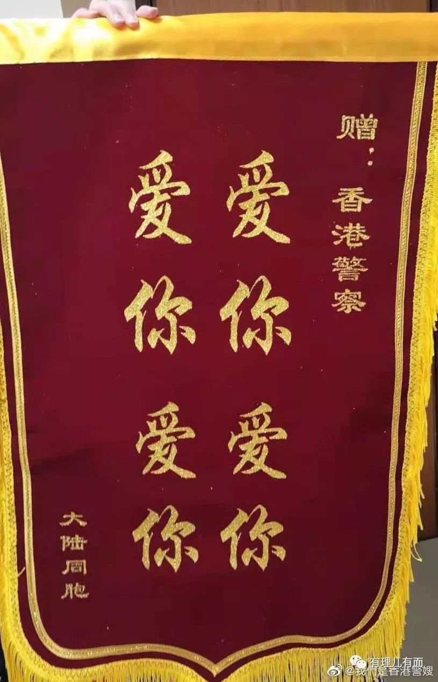

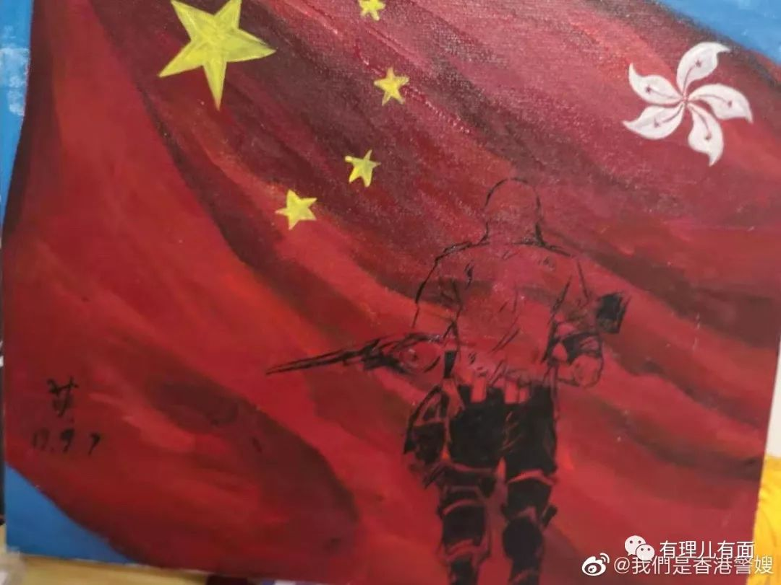

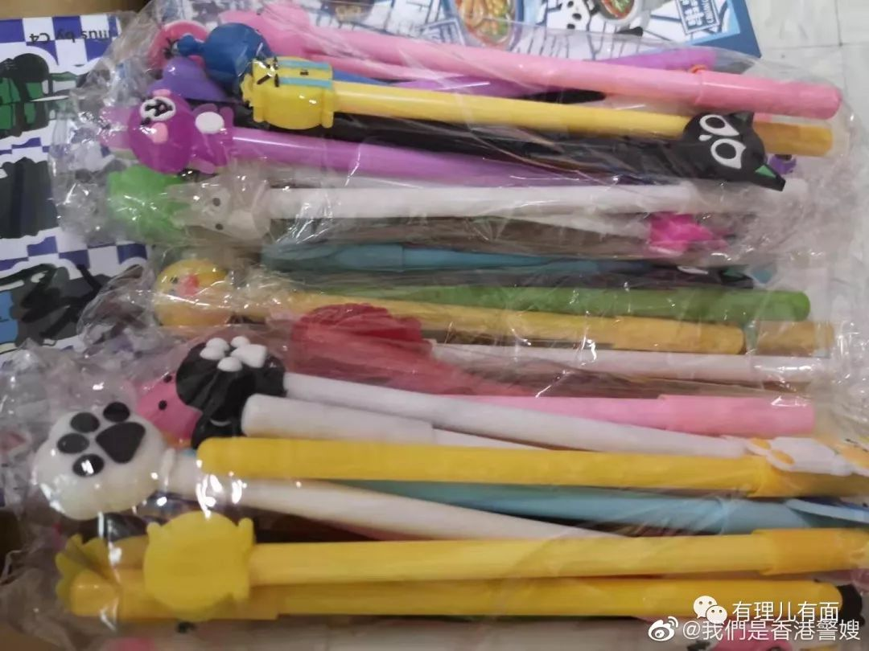

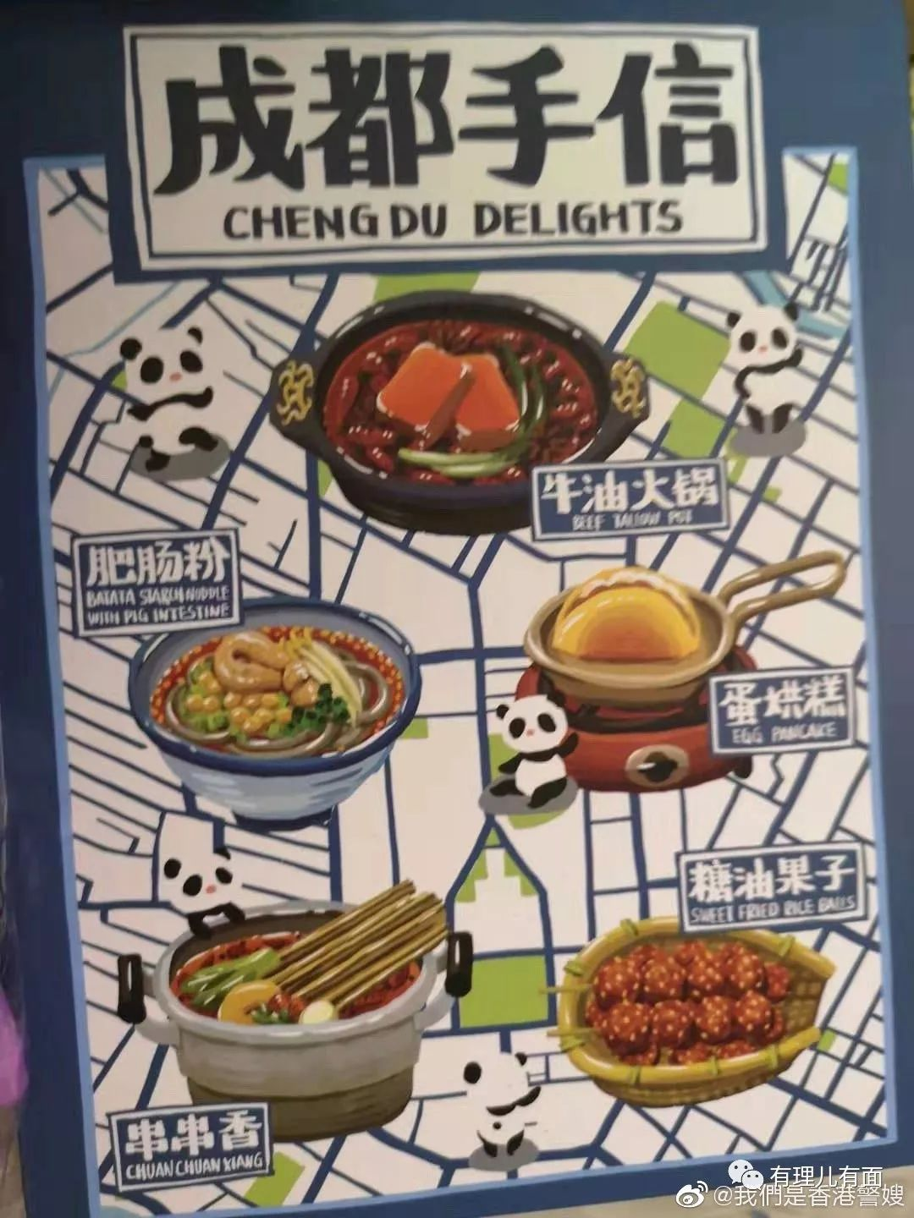

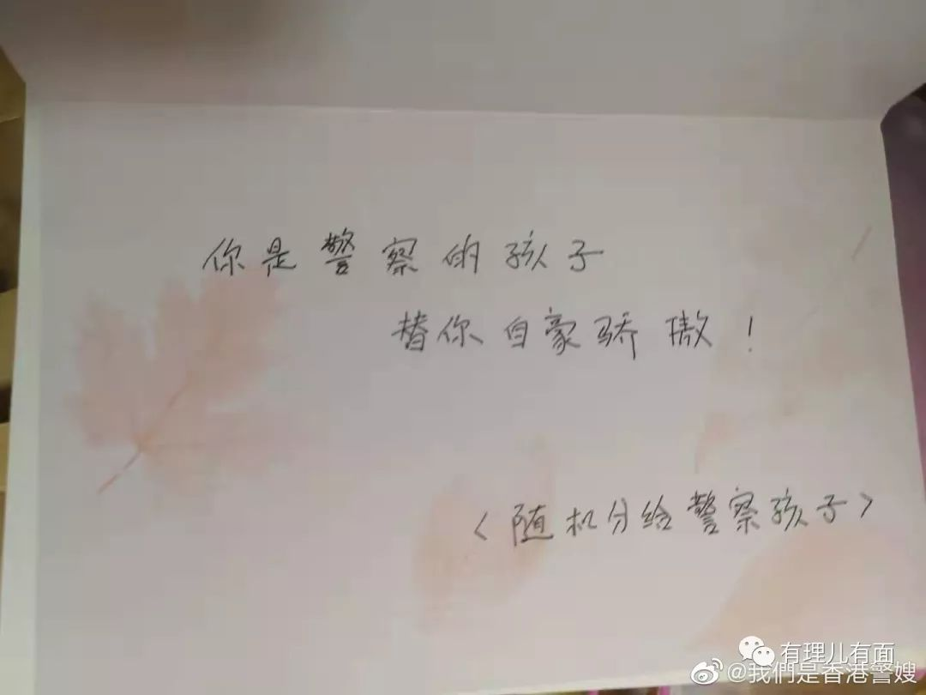

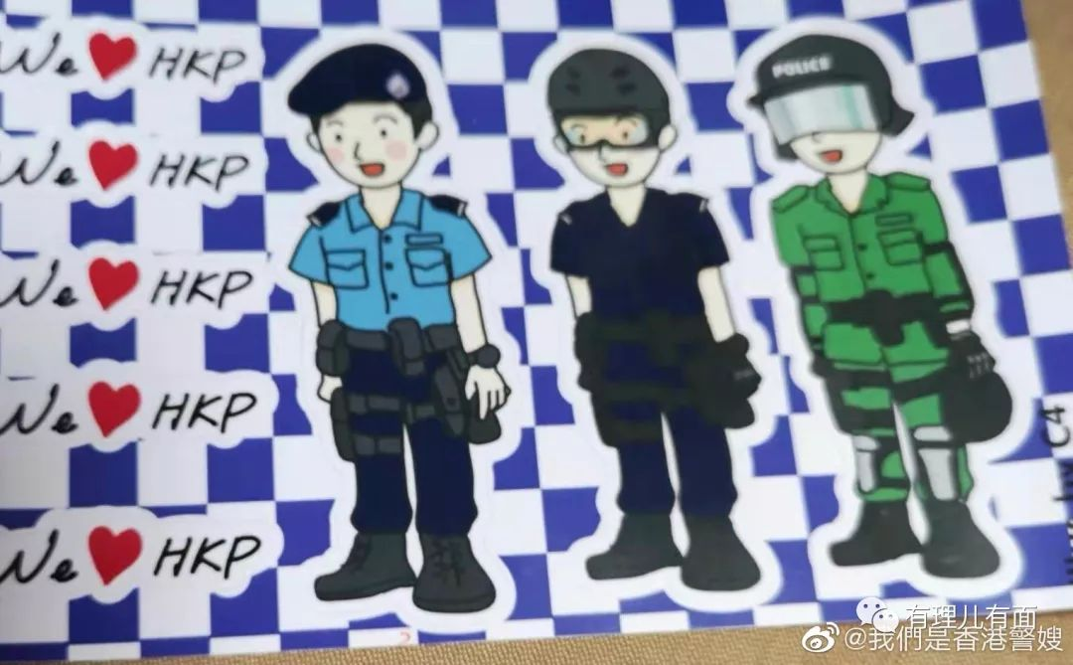

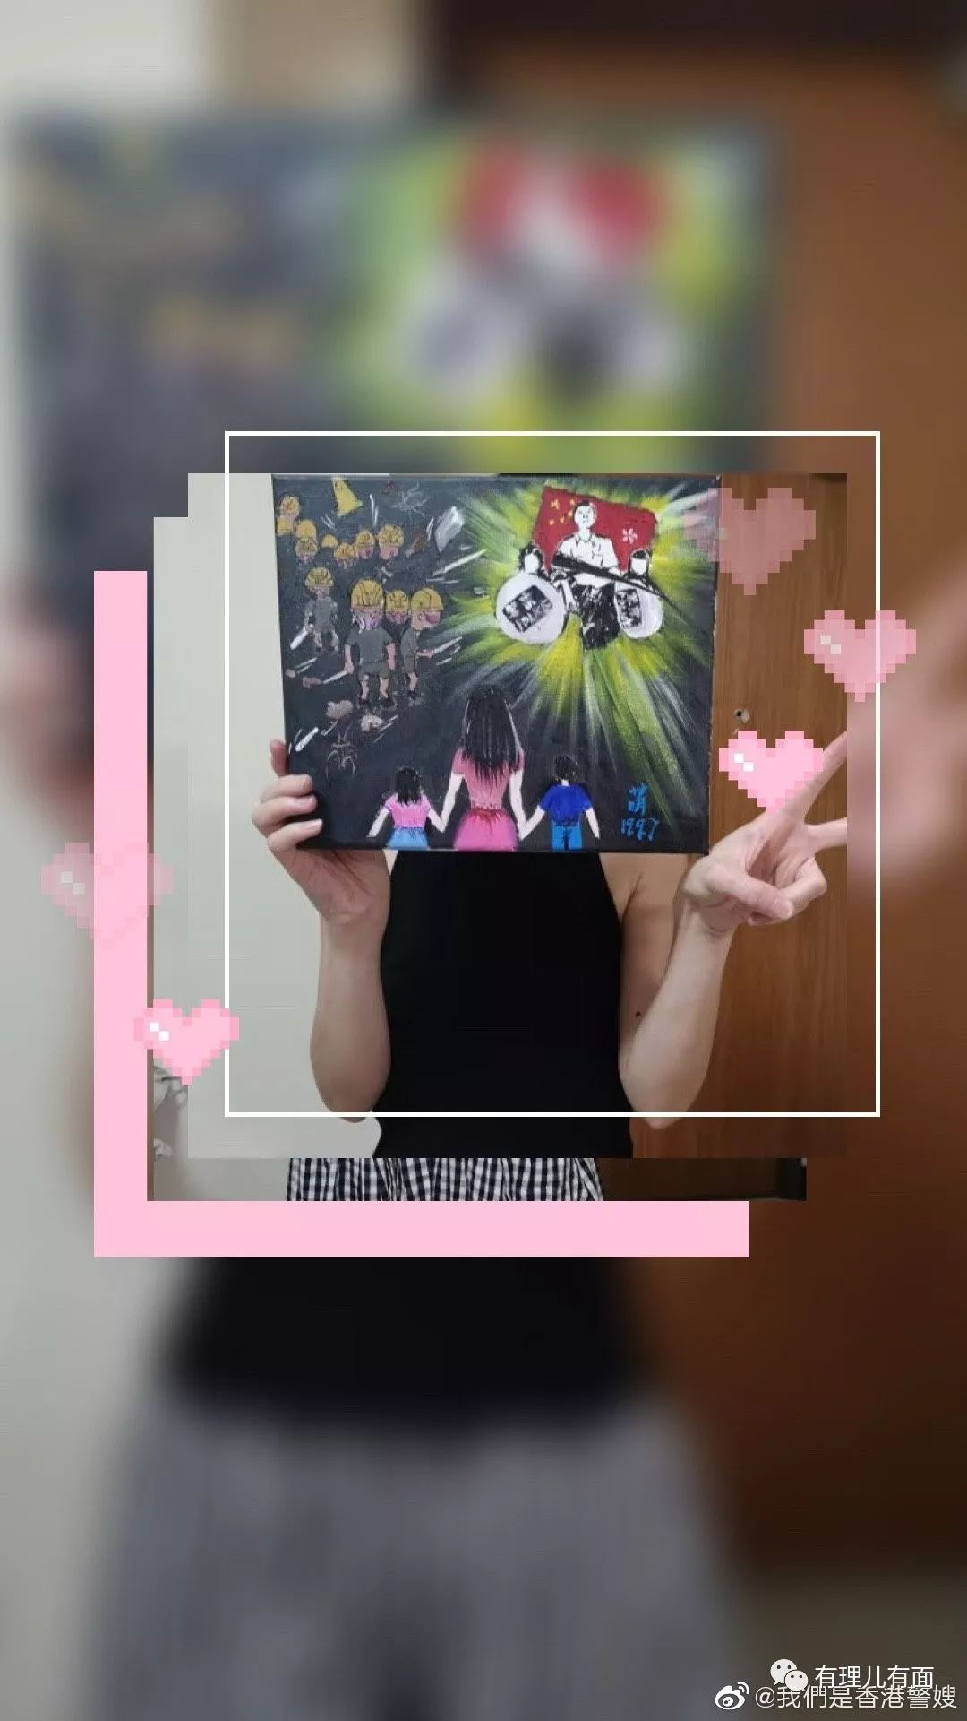

这些礼物，都带着内地群众沉甸甸的祝福与期许，更加有力的证明：内地与香港，永远心连着心，永远都是一家人。

香港，不能再乱下去了。一家人，要整整齐齐！









**关注公众号：**

**有理儿有面**

**理   性｜   揭   秘｜   探   讨**



有里儿有面

**微信扫一扫赞赏作者** **赞赏**

已喜欢，对作者说句悄悄话

取消

**发送给作者**

**发送**

最多40字，当前共字

 人赞赏

上一页 1/3 下一页

长按二维码向我转账

受苹果公司新规定影响，微信 iOS 版的赞赏功能被关闭，可通过二维码转账支持公众号。

### 精选留言

用户设置不下载评论